Формирование финансовой грамотности как одной из составляющих функциональной грамотности обучающихся
(из опыта работы)

Финансовая грамотность для человека является частью современного образования.
Дефицит знаний не позволяет большинству населения рационально распорядиться своими доходами и сбережениями, правильно оценить возможные финансовые риски. Многие становятся жертвами финансовых мошенников. Непонимание базовых основ финансов также сдерживают развитие предпринимательской деятельности и малого бизнеса: люди не знают, как начать свое дело, оформить бизнес-проект.
В ходе изучения вопроса о развитии финансовой грамотности населения я натолкнулась на исследование по теме кредитования проведенного Всероссийским центром изучения общественного мнения. Оказывается, что более чем у половины россиян на момент опроса был непогашенный кредит (57%), причем на оплату кредита у многих семей уходит более 50% дохода, две трети российских семей (65%) вообще не имеют каких-либо сбережений и живут от зарплаты до зарплаты.
Но сегодня в нашей стране растет количество желающих получить знания, необходимые для эффективного управления личными сбережениями, каждый день появляется что-то новое: виртуальные карты, интернет-банкинг, электронный кошелек. Обо всем этом нужно говорить, прежде всего, с молодыми, с теми, кто завтра начнет самостоятельную финансовую жизнь, и кто поможет своим родителям разобраться в сложных финансовых инструментах.
В процессе изучения предмета «Финансовая грамотность» учащиеся должны овладеть основными понятиями: доход, кредит, вклад, налог, коммерческий банк, инвестиционный фонд, рынок ценных бумаг, налоговая система, пенсионный фонд и другие.
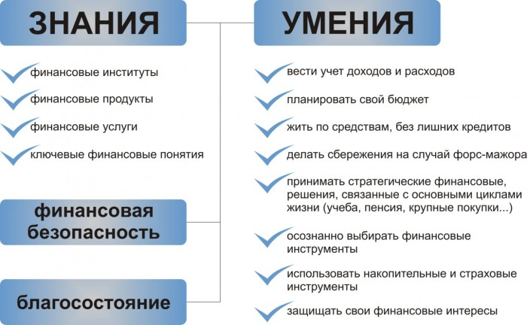

Усвоение содержания всего курса опирается на межпредметные связи с курсами математики, ОБЖ, географии, обществознания.
В этом перечне математике отводится особая роль, так как большое внимание уделяется развитию навыков произведения различных расчетов. Учащиеся учатся рассчитывать полную стоимость кредита, определяют в каком банке выгоднее его взять, рассчитывают ежемесячный взнос в зависимости от срока погашения.
На уроках ребята знакомятся с понятиями бережливости, формированием семейного бюджета, доходах и расходах, умении экономить и правильно тратить деньги. В качестве проверки усвоения материала на уроках предлагается разгадывание кроссвордов, проведение викторин, ролевые игры и проекты.
В рамках курса учащиеся изучают различные ситуации, с которыми человек может столкнуться в финансовой сфере (финансовым мошенничеством, утратой банковской карты, сберегательной книжки, паспорта), а результатом данного обучения должно стать практическое применение полученных знаний в повседневной жизни.
Для закрепления изученного материала учащимся предлагаются задачи: «Рассчитать семейный бюджет», составить «Памятку покупателю». При выполнении этих практических задач учащиеся могут проследить, как меняется структура доходов и расходов из месяца в месяц. При изучении темы «Реклама», учащиеся рисуют рекламу своего товара, с удовольствием ее защищают, учатся разбираться во влиянии рекламы на поведение потребителя, что также способствует формированию финансовой грамотности детей. При актуализации знаний, формировании мотивации на уроке учащиеся отгадывают загадки, ребусы в которых зашифрованы экономические термины.
Пример, 5 класс – закрепление темы «Семейный бюджет». Урок проводился накануне новогодних праздников, поэтому данный вопрос оказался весьма актуальным. Задание представляло собой решение задачи по планированию бюджета приготовления к новогоднему празднику.

1 вариант  Подарок определяете сами | 2 вариант  Подарок предлагается | 3 вариант  Подарок на выбор
Подарок для мамы | Подарок для мамы  палантин – 700 руб. | Подарок для мамы:  Духи- 2500,0 руб.  Шоколад – 59,0 руб.  Рафаэлло – 320,0 руб.  Крем для рук – 120,0 руб.
Подарок для папы | Подарок для папы  чехол для телефона - 800 руб | Подарок для папы:  Одеколон – 1500,0 руб.  Лосьон после бритья – 500,0 руб.  Ароматизатор в машину – 250,0 руб.  Шарф – 500,0 руб.  Носки – 120,0 руб.

В заданиях ОГЭ и ЕГЭ по обществознанию уже включены задачи на принятие решения по финансовым темам:

Данный тип заданий приближен к реальной жизни и поэтому ученики с интересом их выполняют, приводя из жизни свои ситуации, с которыми либо они, либо их родственники и знакомые уже сталкивались.
Учащиеся старших классов на протяжении нескольких лет принимают участие в «Онлайн-уроках финансовой грамотности», организатором которых выступает Центральный банк Российской Федерации. Эксперты, привлеченные Банком России к урокам, в режиме реального времени рассказывают о личном финансовом планировании, инвестировании и страховании, о взаимодействии с налоговыми органами и пенсионной системе, об особенностях кредитования и банковских вкладах. Особое внимание уделяется правилам безопасности на финансовом рынке и защите прав потребителей финансовых услуг. По результатам участия ребята готовят свои отзывы о мероприятиях, получают сертификаты за участие.
Большое внимание уделяется формированию финансовой грамотности у детей не только на уроках, но и во внеурочной деятельности:
- Ученики 5 класса приняли участие в он-лайн викторине «Основы финансовой грамотности»
- Для 8 класса было предложено участие в личном финансовом зачете, организованном Банком России
- ВКонтакте проходила Семейная олимпиада по финансовой грамотности (Региональная семейная онлайн-олимпиада Новосибирской области по финансовой грамотности), где ребятам 5-8 классов предлагалось выполнить кроссворд на темы «Семейного бюджета и личных финансов». За активное участие они получили благодарности от Новосибирского Дома финансового просвещения.
Уроки финансовой грамотности позволяют активно развивать навыки читательской грамотности у детей. С этой целью ученикам 5 класса было предложено познакомиться с творчеством Г. Остера «Вредные советы» и составить «неполезные» советы по финансовой грамотности. Пример творчества детей:
- Ты побольше трать монет на всем нужный шоколад, чипсы, газировку.
Вот тогда накопишь клад, чтобы купить обновку!
- Есть копилка для детей, поскорей ее разбей!
Потратишь деньги ты быстрей, купишь больше ты вещей!
- Если ты веселый парень, да еще деньжата есть,
Нужно срочно всё потратить, всё, что вредно сразу съесть!
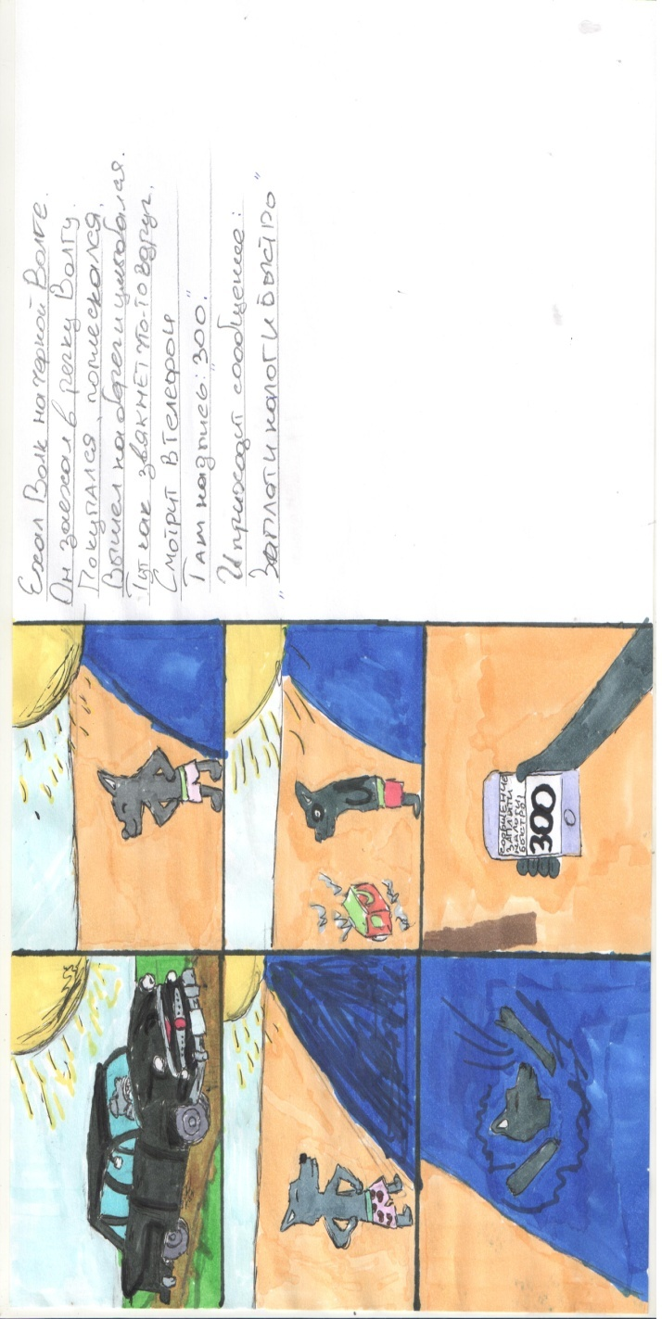
Пусть потом болит животик, пусть от чипсов тошнота,
Но зато ты всё потратил.
Прямо не жизнь, а красота!

Особенный интерес у младших школьников вызывают задания по составлению комиксов.

В заключении хотелось бы привести слова А. Прево: «Можно смотреть на деньги свысока, но ни в коем случае нельзя упускать их из виду.»

